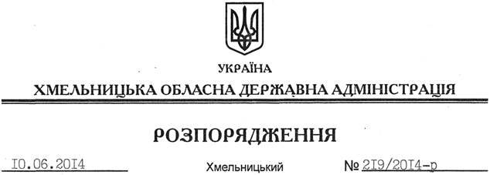

Про внесення змін до розпорядження голови обласної державної адміністрації від 14.08.2012 № 222/2012-р

Відповідно до статей 6, 39 Закону України “Про місцеві державні адміністрації:
Внести такі зміни до розпорядження голови облдержадміністрації від 14.08.2012 № 222/2012-р “Про створення комісії з оцінки та забезпечення проведення конкурсного відбору інвестиційних програм (проектів), що можуть реалізуватися за рахунок коштів державного фонду регіонального розвитку”:
1. Викласти додаток до нього у новій редакції (додається).
2. Пункт 3 розпорядження викласти у такій редакції:
“3. Контроль за виконанням цього розпорядження покласти на першого заступника голови обласної державної адміністрації О.Симчишина”.

Голова адміністрації Л.Прус

